**上海电力大学**

**课程实验报告**



学 院： 电气工程学院

专 业： 电气工程及其自动化

课程名称： 单片机与接口技术

报告题目： 实验二 中断系统实验--外部中断

学生姓名： 王柏翰 学号： 20230775

指导老师： 黄云峰

2025年 3 月 29 日

|  |  |
| --- | --- |
| 评语： | 成绩： |

目录

1. 实验目的 1

2. 实验设备 1

3. 实验原理 1

4. 实验内容 1

**4.1** 硬件实验 1

**4.2** 软件实验 3

5. 实验总结 5

**图目录**

图 3‑1 中断使能寄存器（IE） 1

图 3‑2 中断使能A（IEA） 1

图 4‑1 外中断实验接线图 2

图 4‑2 单次脉冲单元原理图 2

图 4‑3 硬件实验源程序及注释 2

图 4‑4 硬件实验接线图及实验现象 3

图 4‑5 软件实验源程序及注释 4

图 4‑6 软件实验及仿真 4

外部中断实验

# 实验目的

了解MCS-51 单片机的中断原理，掌握中断程序的设计方法。

# 实验设备

PC机一台，TD-NMC+教学实验系统、或“TD-PIT++教学实验系统＋TD-51 系统平台”、或“TD-PITE 教学实验系统＋TD-51 系统平台”，示波器一台。

# 实验原理

1. 单片机集成的定时器可以产生定时中断，利用定时器0 和定时器1，编写实验程序在P1.0及P1.1 引脚上输出方波信号，通过示波器观察实验现象并测量波形周期。
2. 手动扩展外部中断INT0、INT1，当INT0 产生中断时，使LED8 亮8 灭闪烁4 次；当INT1产生中断时，使LED 由右向左流水显示，一次亮两个，循环4 次。因为51 单片机加入了中断系统，从而提高了CPU 对外部事件的处理能力和响应速度。增强型单片机SST89E554RC 共有8个中断源，即外部中断0（INT0）、定时器0（T0）、外部中断1（INT1）、定时器1（T1）、串行中断（TI 和RI）、定时器2（T2）、PCA 中断和Brown-out中断。



图 3‑1 中断使能寄存器（IE）



图 3‑2 中断使能A（IEA）

# 实验内容

## 硬件实验

* + 1. 实验步骤

1. 按图 4‑1连接实验电路；
2. 编写实验程序，编译、链接无误后启动调试；
3. 运行实验程序，先按KK1－，观察实验现象，然后按KK2－，观察实验现象；
4. 验证程序功能，实验结束按复位按键退出调试。

单次脉冲单元原理图如图 4‑2 所示。



图 4‑1 外中断实验接线图



图 4‑2 单次脉冲单元原理图

* + 1. 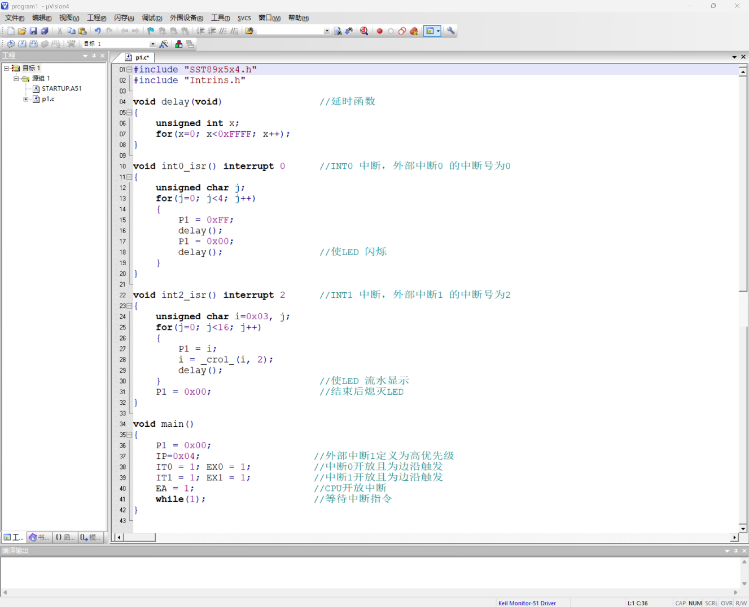实验过程记录

图 4‑3 硬件实验源程序及注释

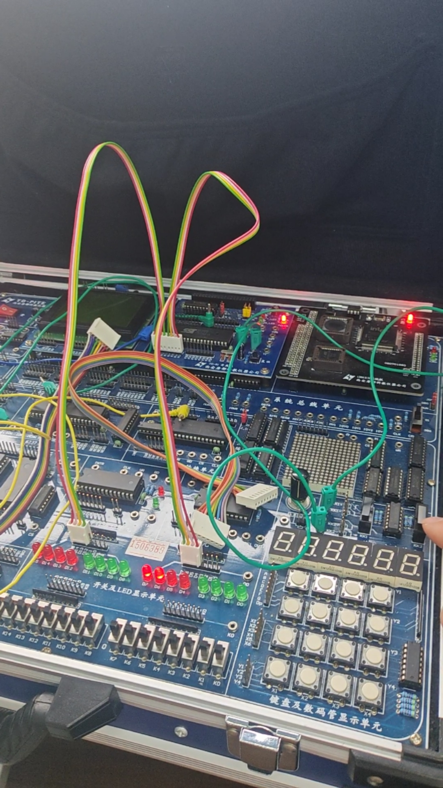图 4‑4 硬件实验接线图及实验现象

## 软件实验

* + 1. 实验步骤

1. 在Proteus中按参考图链接电路图；
2. 在Keil-C中按照参考编写实验程序，编译链接无误后输出HEX文件；
3. 在Proteus中关联HEX文件，运行实验程序，观察实验现象，验证程序正确性；
4. 截图记录实验过程，有条件可以在实体机上进行该实验；
   * 1. 实验过程记录

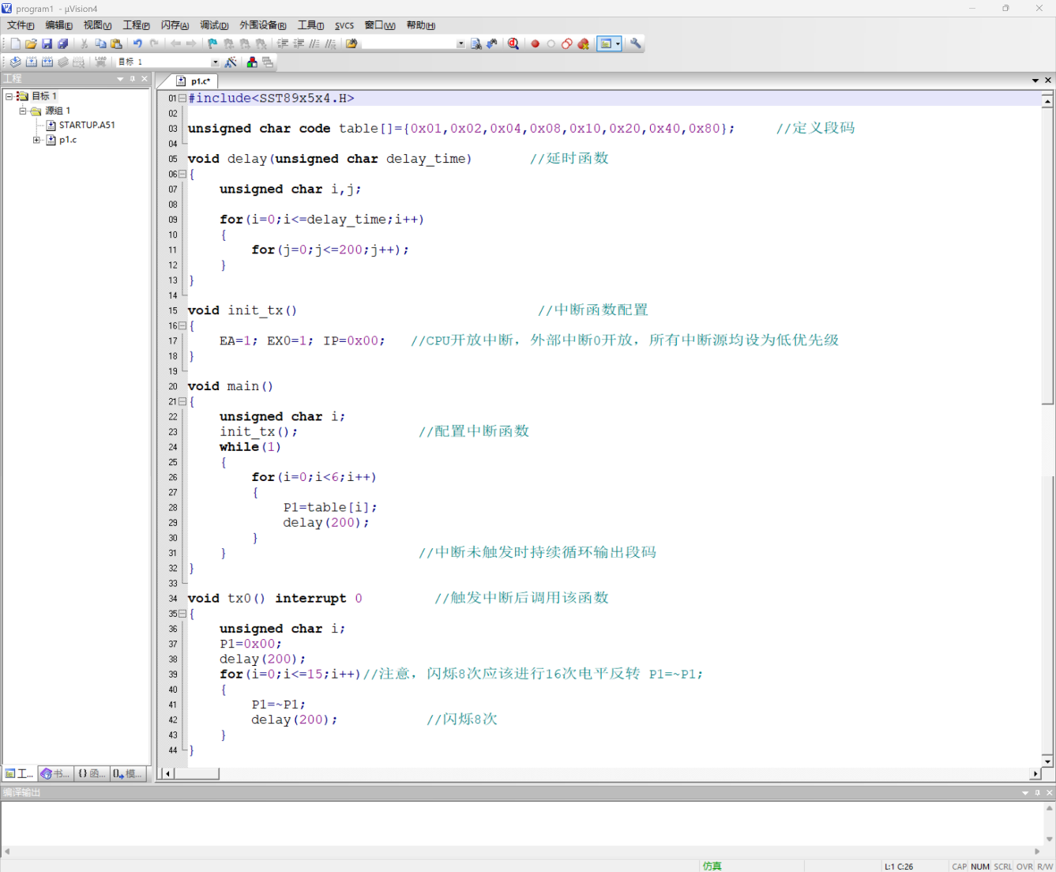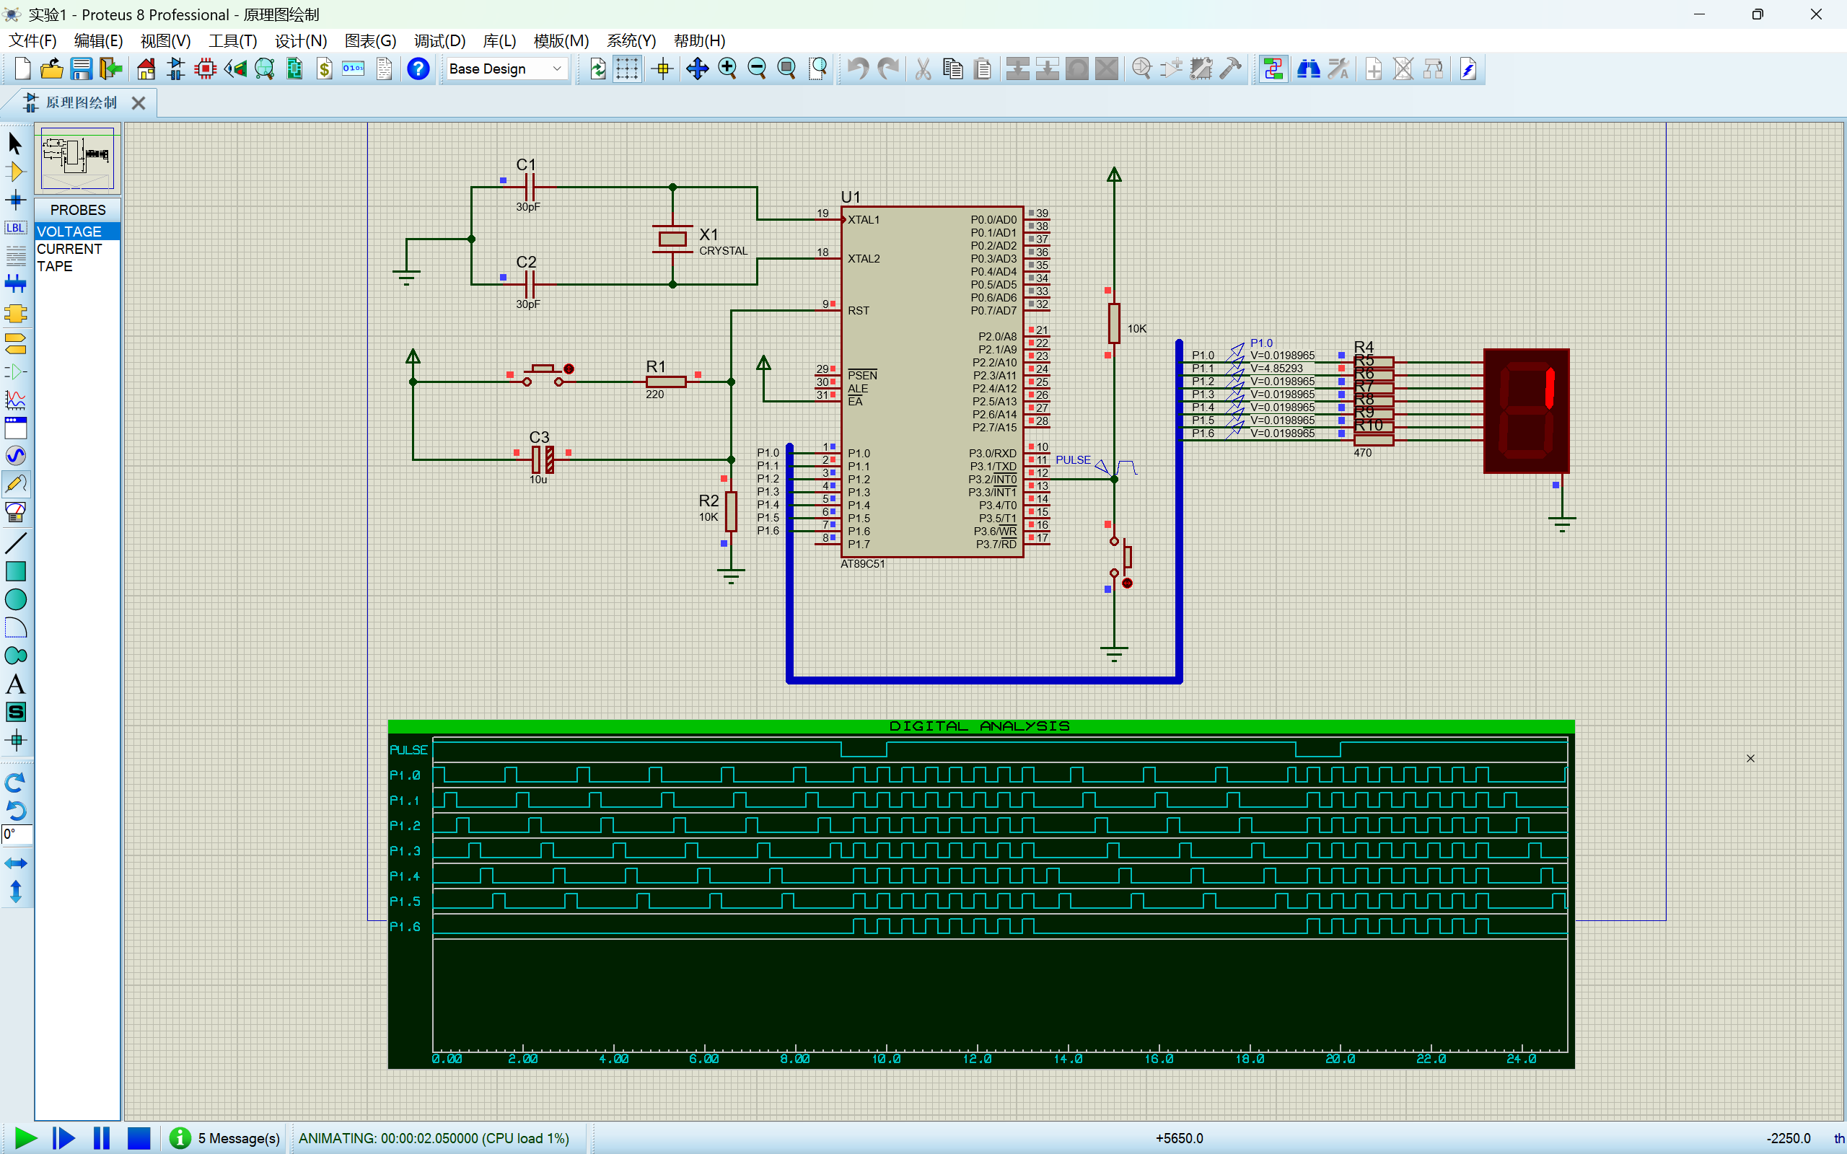

图 4‑5 软件实验源程序及注释

图 4‑6 软件实验及仿真

# 实验总结

通过本次实验我了解MCS-51 单片机的中断原理，掌握中断程序的设计方法。虽然在实验中遇到了一些问题,比如不知道怎样设定单片机中断系统优先级，但通过自己的认真思考以及老师的帮助,最终这些问题都得到了解决,这次试验不仅加深了我对课上所学知识的理解,更增加了我独立设计单片机系统的能力。